111年12月5日餐點照片
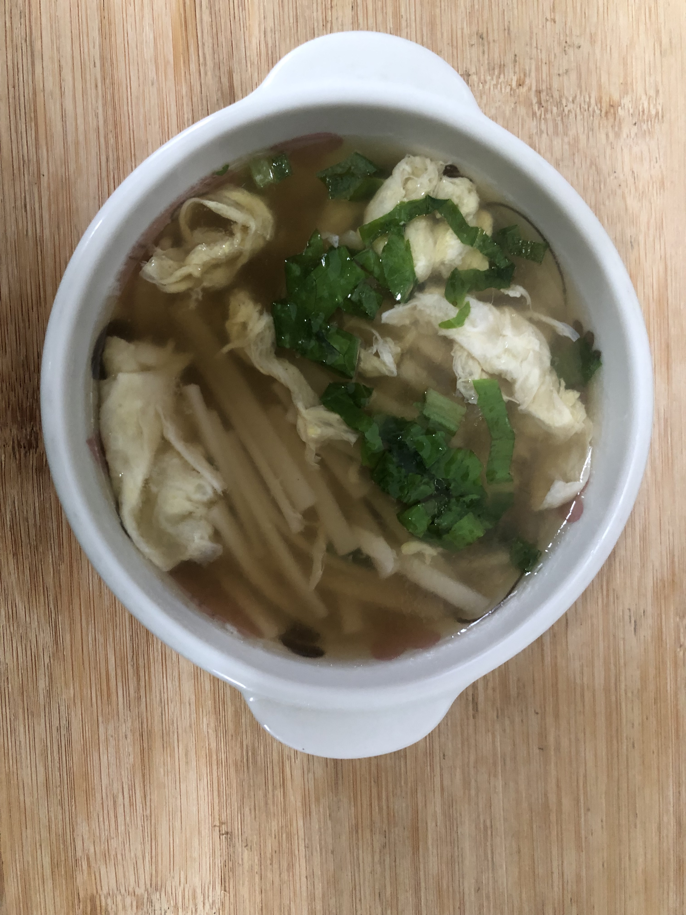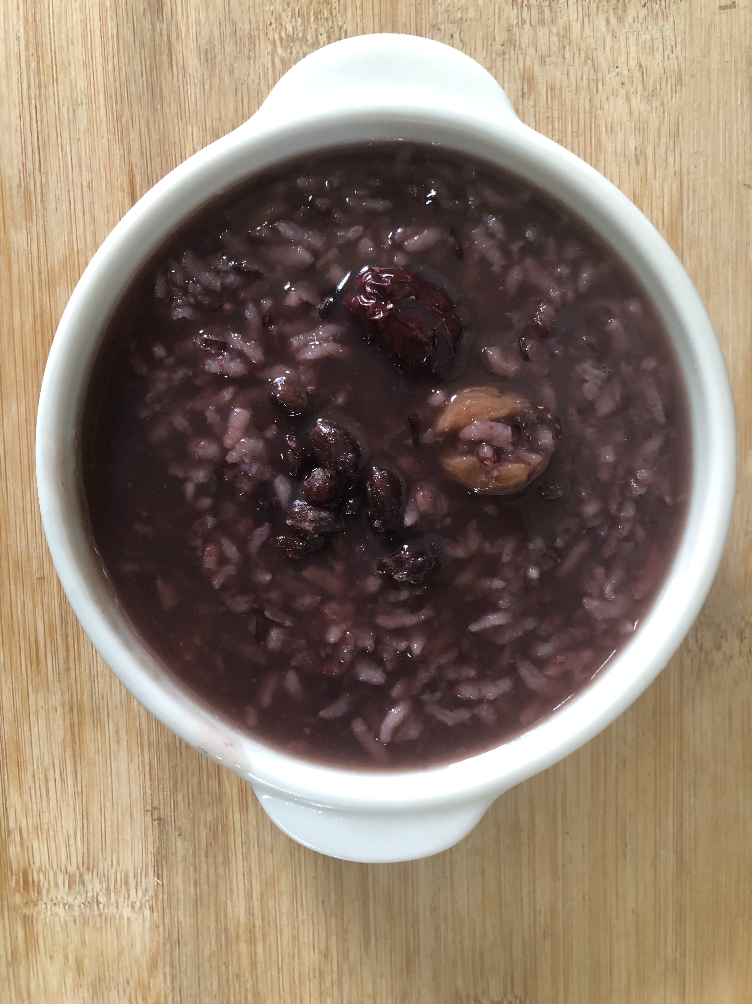
早餐(蔬菜雞蛋麵) 下午點心(紫米八寶粥)
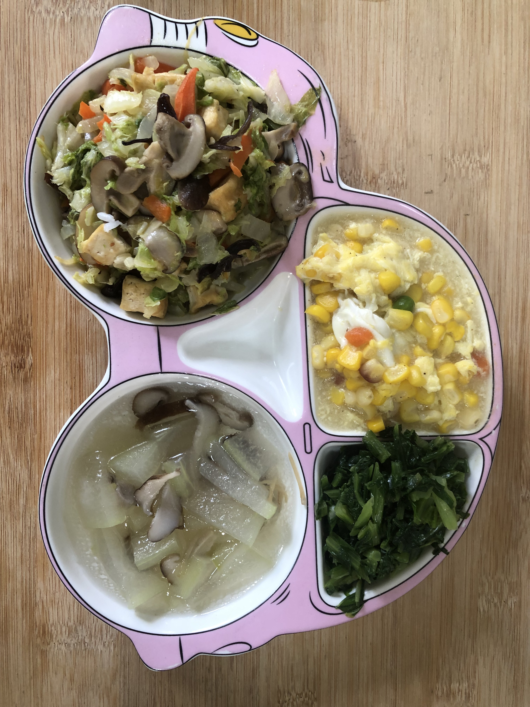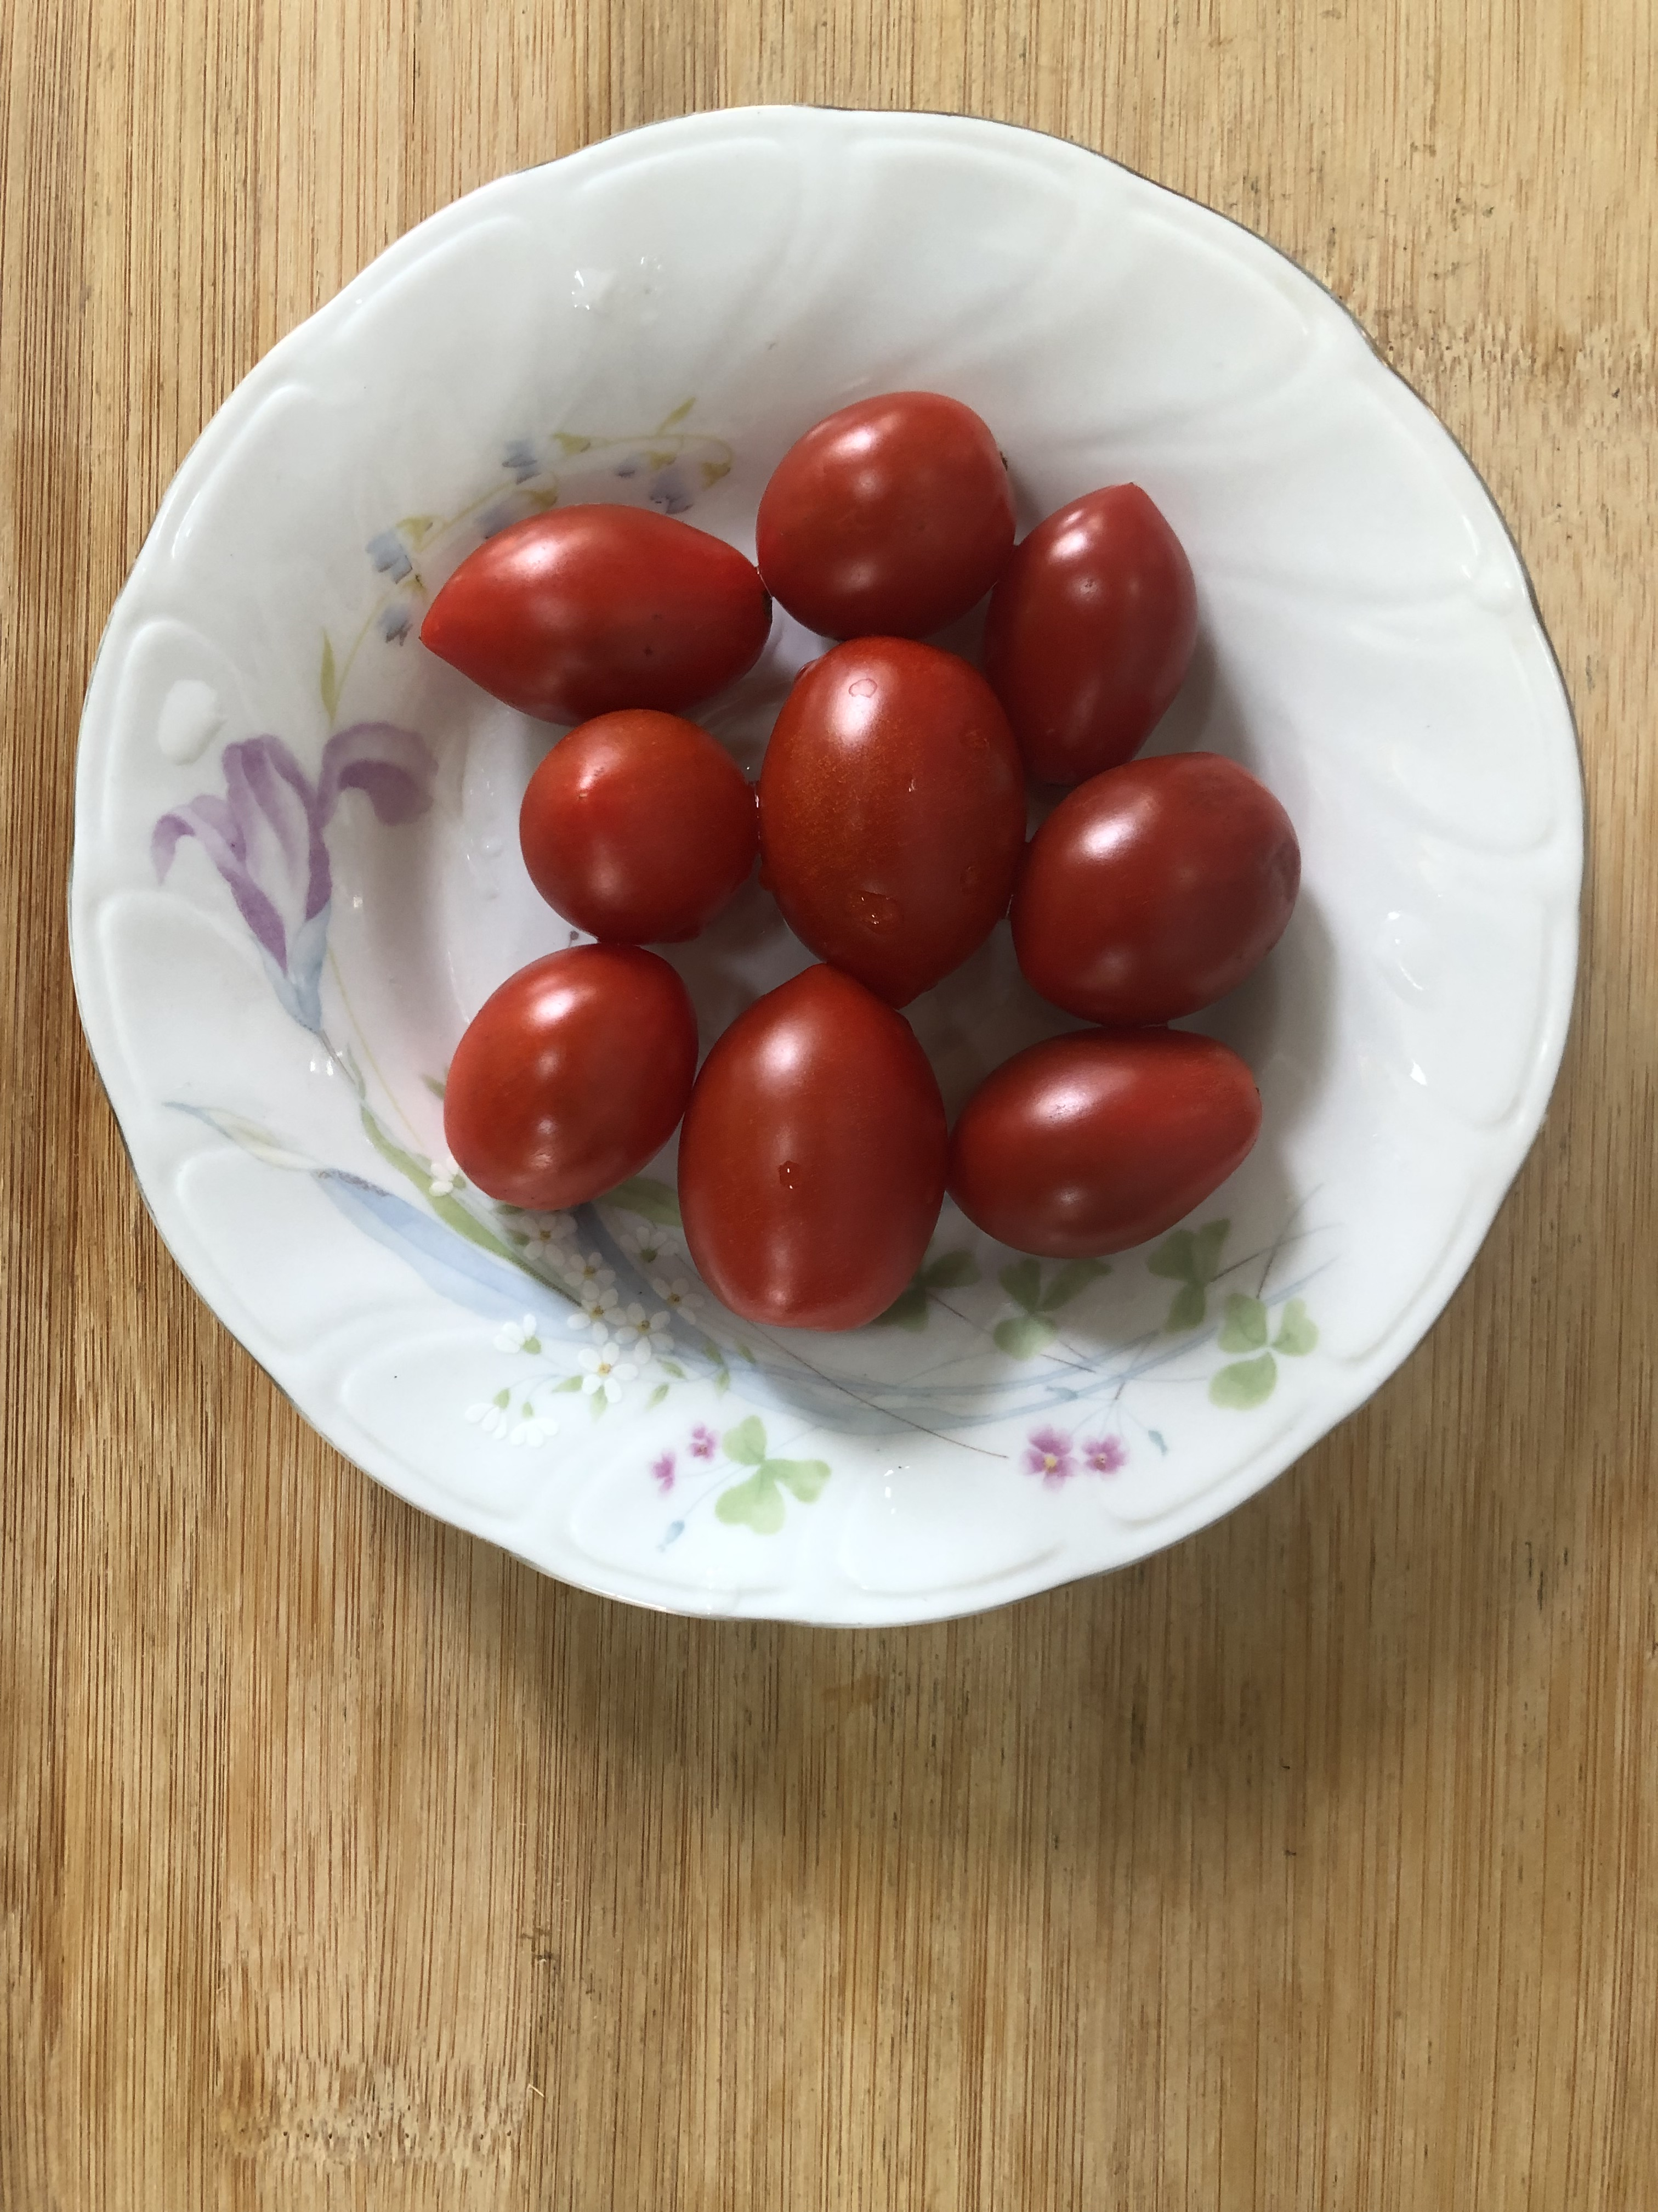
午餐(白菜豆腐煲、玉米滑蛋、炒青菜、鮮菇冬瓜湯、水果)

